مقدمة بسيطة قبل الدخول في تقنية ( واي ماكس)

بدأت احدث التقنيات اللاسلكية المتنقلة المعروفة باسم ( واي ماكس ) WiMax
في تحقيق تقدم سريع في الآونة الأخيرة .
تهدف تقنية ( واي ماكس ) لأبعد مدي. الي تضيق الهوة بين شبكات الهاتف اللاسلكية وتقنيات ( واي فاي )WiFi اللاسلكية التي تسمح بتواصل الأجهزة
الجوالة مع الشبكات الإلكترونية لمسافات قصيرة.
وقد بدأت العديد من الشركات الكبرى التي تم تطويرها من قبل مجموعة (Forum)
تعد حوالي 70 شركة عالمية مثل
(لوسينت تقنيز) و( نورتيل ) و( سيسكو )في تنفيذ مشاريع في مجال( واي ماكس)

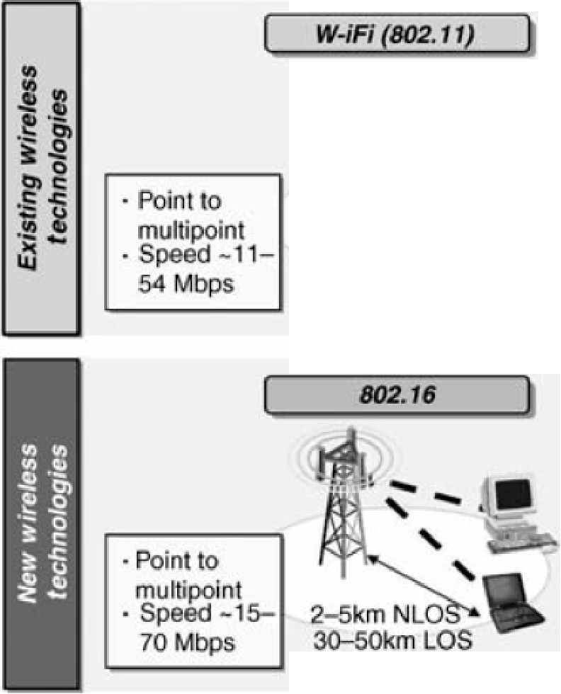

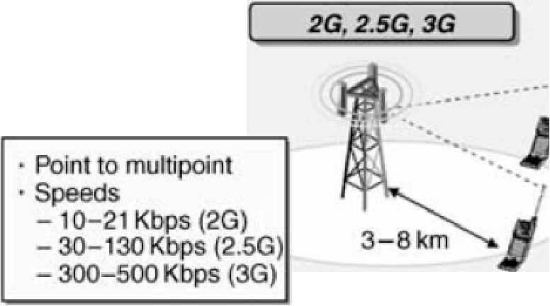

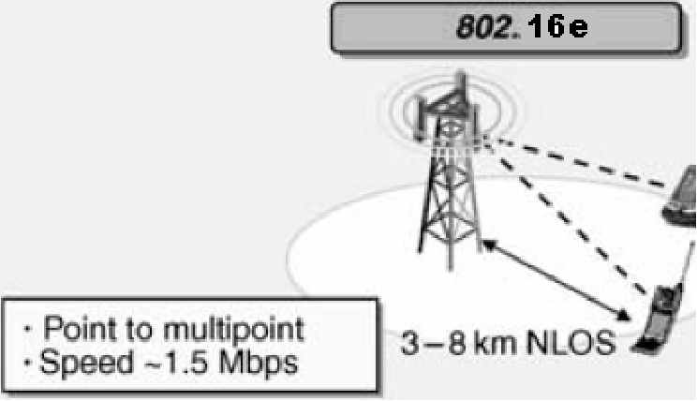



واي ماكس :التعامل المتبادل علي نطاق عالمي باستعمال الميكروويف للدخول للشبكة هي تقنية أنظمة اتصالات لاسلكية رقمية (ثابتة ومحمولة ومتنقلة )
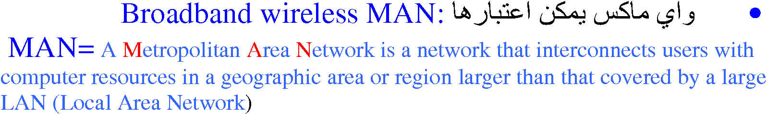
تعتمد هذه التقنية علي معيار IEEE 802.16.
توفر سرعات عالية عاليه لاسلكيا 70Mbs: على مدى 70Km وبواسطة عدد قليل من المحطات القاعدية يمكن تغطية مدينة كبيرة مثل الرياض وجدة .
تقنية واي ماكس المتنقلة ( .(Mobile WiMax
والمعتمدة علي المعيار IEEE 802.16e أو IEEE802.16 توفر مع السرعة العالية أمكانية التجوال خلال منطقة تغطية الشبكة.
أنواع الواي ماكس
يتوفر من تقنية الواي ماكس صورتان
الصورة الأولى: الواي ماكس الثابت حيث يستقبل جهاز العميل الإشارة من مكان ثابت سواء بالمنزل أو بالمكتب
ويتواجد لجهاز الالتقاط شكلان اما في اسطح البناية أو داخلي بقرب النوافذ.
الصورة الثانية: وهي المتحركة وتشبه بذلك الجوال حيث بامكان المستخدم التنقل من مكان لاخر أثناء تصفحة واستخدامة للنت
تهدف تقنية واي ماكس
- تغطي محطة الواي ماكس المتنقل مساحة دائرة نصف قطرها 3 الي 7 km
- سرعة نقل البيانات قد تصل الي 20 Mbs
- خدمة الواي ماكس بما أنها لا سلكية فهي أقل تكلفة من خدمة البيانات عبر الخط الرقمي للمشترك ((DSL
واي ماكس هي علامة للتقنية
التي تم تطويرها من قبل مجموعة (Forum) تعد حوالي 70 شركة عالمية مثل
(لوسينت تقنيز) و( نورتيل ) و( سيسكو ) في تنفيذ مشاريع في مجال واي ماكس
دور المشغلين الحاليين(كيفية عملها) لخدمة الواي ماكس
تقوم الشركات المزودة للخدمة بنشر أبراج في جميع إرجاء المدن وتقوم هذه الأبراج ببث الإشارة علي قطر مداه 5 Km في كل اتجاه من البرج.
بعد ذالك يتم التقاط الإشارة من الأبراج لدى المستخدمين عن طريق وحدات التقاط توضع خارج المنزل في أعلى السطح او في الجهة المقابلة للبرج ويتم توجيهها إلى البرج المزود للخدمة بشكل تقريبي وتقوم بإرسال والتقاط الإشارة من البرج .
بعد استلام الإشارة عن طريق الوحدة الخارجية يتم إرسالها عن طريق سلك ممدود إلى جهاز يقوم تحليل وتحويل الإشارة إلى معلومات وبيانات .
بعد ذالك يقوم هذا الجهاز بتوزيع الاتصال بالإنترنت داخل المنزل عن طريق الكبل
أو بطريقة لاسلكية.
وتستخدم الوي ماكس أنظمة الهوائيات الذكية الاختيارية لتحسين النطاق وسعة النقل والاختيار الديناميكي للتردد الذي يساعد في تقليل التشويش وتشفير المكان والزمان.
بنية الشبكة
هناك بنيتان أساسيتان لشبكة الواي ماكس
- نقطة الي عدة نقاط point to Multipoint( p2MP)
تتميز هذه المحطة القاعدية هي المحور حيث كل الاتصالات بين محطات المشتركين تمر عبرها .

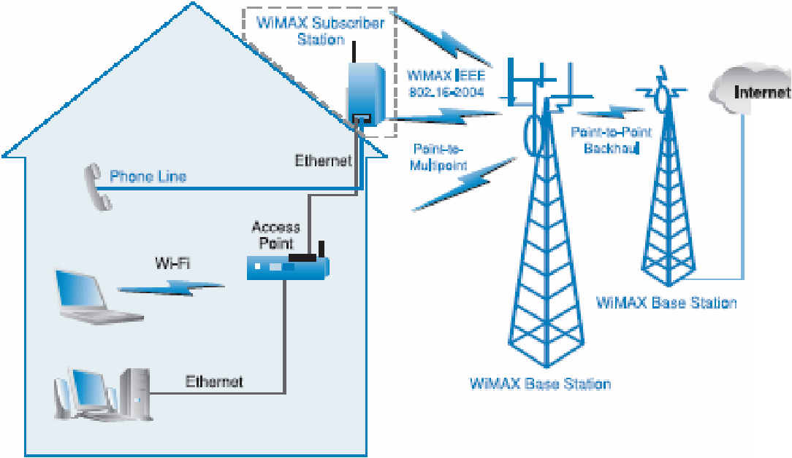


- بنية متشابكة Mesh
تتميز هذه البنية بأن الاتصال يمكن ان يمر من محطة مشترك عبر أخرى حتي المحطة القاعدية.

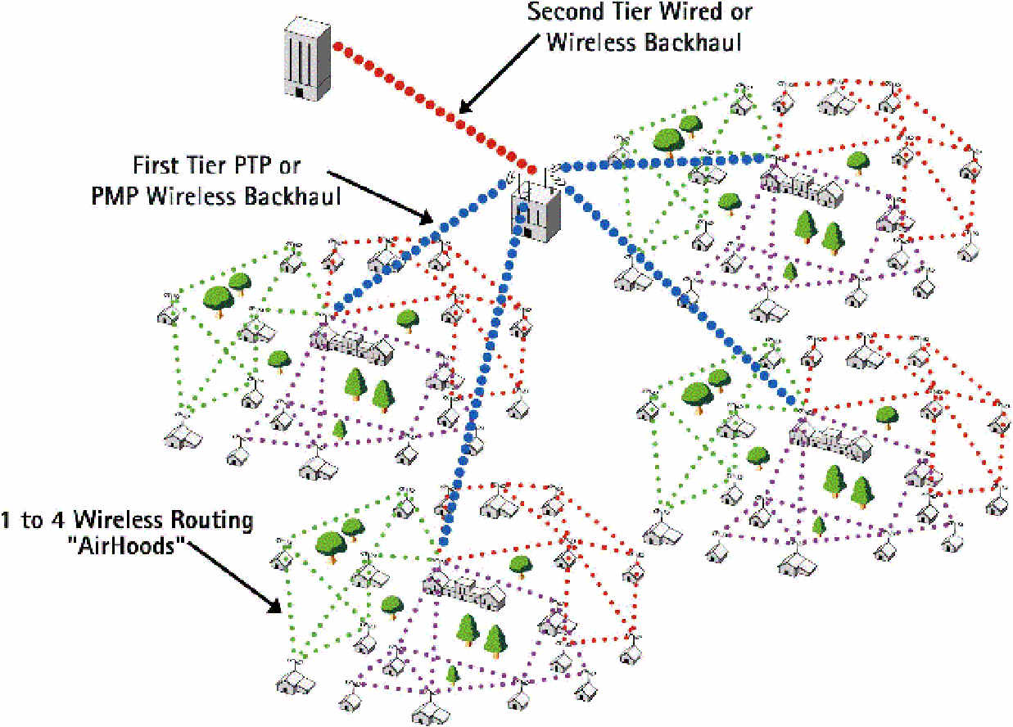

تقنية ال OFDM/OFDMA
=OFDM هي تقنية تجميع علي أساس تقسيم الإشارات السريعة الي عدة إشارات بطيئة متوازية .
=OFDMA هي طريقة تقاسم قناة OFDM بين عدة مستعملين .
الترددات المستعملة يجب أن تكون متعامدة حتى تكون متقاربة ومتقاطعة دون تداخل .

تطبيقات الواي ماكس
تتمثل في الرباعي : (الصوت ,المرئيات ,البيانات, التنقل )
وكلها علي شبكة الواي ماكس وذالك بأستعمال النظم الفرعية للوسائط المتعددة علي (IP Multimedia Subsystems-IMS)IP
فكرة IMS
إن الشبكة المعتمدة كليا علي IP تسمح للمشترك بدخول العديد من الخدمات بقطع النظر عن كيفية دخول هذه الخدمات للشبكة (DSL . WiFi .WiMAX . 3G)
المشترك يستطيع الوصول الي أي خدمة علي أي جهاز
تقوم بنية IMS علي ثلاث طبقات بسيطة
- طبقة التوصيلية Connectivity layer وهي مثل طبقة PHY
- طبقة التحكم Control Layer وضيفتها التأشير والتبديل
- طبقة الخدمة Service Layer حيث تقدم التطبيقات مثل VoIP. IPTV
اما التأشير المستعمل خلال الشبكة وبين فروعها فهو مبني علي البروتوكول(Session Initiation Protocol )SIP

مميزات الواي ماكس وأهمها
1- توفر سرعات اتصال كبيرة بين شركات الإنترنت من خلال محطات وي ماكس للإرسال في المدن الكبرى ودون الحاجة إلى وجود المرسل والمستقبل في مجال مباشر أو في خط مستقيم, وبالتالي لن تكون هناك حاجة لأي عوائق أو حواجز بين أجهزة الإرسال المركزية وأجهزة الاستقبال في نطاق التغطية.
2- تتيح محطة الإرسال المركزية العاملة بتكنولوجيا واي ماكس تبادل المعلومات والصوت والصورة بين الشركات والمنازل ومزودي خدمات الإنترنت بسرعات كبيرة تصل إلى 280 Mbps وهي سرعة كافية لتوصيل المئات من الشركات بسرعات نقل مماثلة لسرعة اتصالات لT1 و E1
- تتيح تكنولوجيا واي ماكس مرونة في تخصيص أحجام تردد قنوات الإرسال وإعادة استخدام تردد هذه القنوات, مما يزيد من سعة خلايا الاتصال مع نمو الشبكة, وهذا بدورة يمكن زيادة عدد المشتركين.
4- صممت الترددات في تقنية الواي ماكس لتتدرج من واحد حتى 100 مستخدم كل قناة من قنوات التردد حيث تبدأ قنوات الاتصال من تردد MHz 1.75
وحتى 20 MHz .
5- تم تصميم معيار واي ماكس للوصول إلى السرعة المثالية في كل أنواع الأماكن سواء تلك التي تكون فيها أجهزة الإرسال والاستقبال على مستوى مباشر أو مستوي شبه مباشر أو مستوى غير مباشر.
6- تعتمد تكنولوجيا الوي ماكس على بروتوكول المنح والطلب في الاتصال بالوسائط مما يصل بسرعات الاتصال إلى سرعات مماثلة لوصلة T1 و E1للشركات وسرعات مماثلة لاتصالات DSL للمنازل وتستخدم هذه التكنولوجيا البيانات المشفرة ببروتوكول Tdmvفي الإنزال والاستقبال وبروتوكول Tdme في التحميل والإرسال مما يمكن تكنولوجيا واي ماكس من نقل الصوت والصورة .
7- تساعد هذه التكنولوجيا علي تشغيل الاتصالات اللاسلكية بسرعات كبيرة وتمثل البديل لاتصالات البيانات والصوت والصورة السريعة للمنازل والشركات الصغيرة والمتوسطة.
8- تستطيع شركات الاتصالات استخدام أجهزة الاستقبال المتوافقة مع هذه التكنولوجيا, والتي يتم تركيبها في المنشآت والمباني لتوصيل الاتصالات الهاتفية التقليدية واتصالات الإنترنت للمنازل أو الشركات الصغيرة مما يؤدي إلى تقليل تكاليف مد كابلات الاتصالات وتركيب معدات البنية الأساسية، وتمثل هذه التكنولوجيا المرحلة الأخيرة في طريق طويل مليء بالتحديات والصعاب أمام توصيل الإنترنت بسرعات عالية لاسلكيا عبر الموجات الدقيقة.
الفرق بين الواي ماكس والواي فاي
WiMax (WMAN) | WiFi (WLAN)
12~15 km (los)  1~2 km (NLOS) | Inferior to 100 m | Typical max coverage  التغطية النموذجية لواي ماكس
For Nlos environments  (2-11 band) supports advanced antenna techniques | For indoor short range spaces | Optimisation  التحسين
Efficient support of hundreds of SSs with a limited number of users SS. Flexible bandwidth channels ranging 1.5-20 MHZ | LAN application .The number of users can vary between one to several tens ,with a subscriber per CPE | Scalability  التدريجية
Maximum spectral efficiency 5 b/s/HZ  100 Mb/s in 20 MHZ channels | Maximum spectral efficiency 2,7 b/s/HZ  54 Mb/s in 20MHZ channels | Bit Rate  معدل البت
Native MAC Qos support  Service differentiation levels | Without Qos support | Qos  جودة الخدمة

